**Коррекционное занятие «Занимательная математика»**

**во 2к классе**

**Составил: учитель СКО Егорова Л.Е.**

**Тема: «Интеллектуальная разминка».**

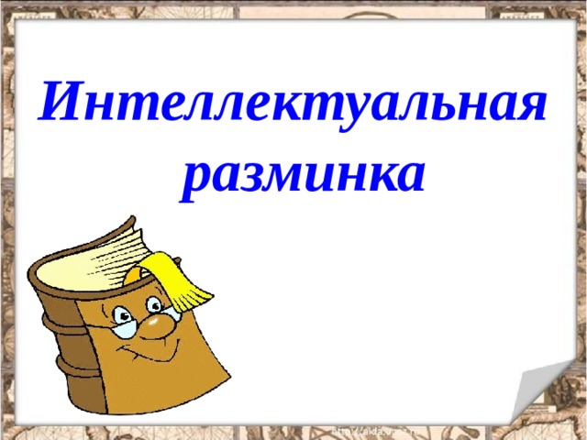

Цели и задачи: развитие интеллекта, познавательных действий и операций, логического и творческого мышления, внимания, самоконтроля, мыслительных навыков.

1. **Игра «Бывает – не бывает»**

Я называю любую ситуацию и бросаю ребенку мяч. Ребенок ловит в том случае, если бывает, а если нет, то ловить не нужно.

1. Мама пошла в магазин.
2. Поезд летает по небу
3. Кошка лает
4. Человек вьет гнездо
5. Почтальон принес письмо
6. Зайчик спит в берлоге
7. Яблоко соленое
8. Дом гуляет по улице
9. Бегемот залез на елку
10. Туфли хрустальные
11. На березе выросли груши
12. Волк бродит по лесу
13. Цветы приятно пахнут
14. В кастрюле варится чашка
15. Кошка ест рыбу
16. Слон маленький как мышка
17. Малыши играют в куклы.
18. **Задачи в стихах.**
19. Шесть ворон на крышу село.

И одна к ним прилетела.

Отвечайте быстро, смело,

Сколько всех их прилетело?

1. Раз пошли ребята к речке.

Два весла несли в руках.

Им навстречу – пять овечек

И четыре индюка.

Испугались, разбежались,

Весла бросили в кусты,

А найти их должен ты.

(Сколько всего было животных?)

1. Бабушка Маша в деревне живет,

Животных имеет, а счет не ведет.

Я буду, ребята, их называть,

А вы постарайтесь их сосчитать.

Корова, теленок, два серых гуся, овца, поросенок и кошка Муся.

Сколько всего животных у бабушки Маши?

1. Сидят рыбаки,

Стерегут поплавки,

Рыбак Тимофей

Поймал четырех окуней.

Рыбак Алексей –

Двух карасей.

Сколько рыб рыбаки наловили из реки?

1. Слон, слониха, два слоненка

Шли толпой на водопой,

А навстречу три тигренка

С водопоя шли домой.

Сосчитайте поскорей,

Сколько встретились зверей?

1. К нам весна давно пришла,

Всем зверькам вставать пора.

Вот проснулись, потянулись.

С боку на бок повернулись.

Три пушистых медвежонка

Два малюсеньких ежонка.

Толстячок бурундучок

И веселый барсучок,

Посчитайте всех зверей.

Да при этом поскорей.

1. У Сашки в кармашке

Конфеты в бумажке.

Он дал по конфетке

Светке и Пашке, Иринке, Галинке,

Маринке, Нинке, Максимке,

И сам съел конфету.

А больше нету.

(Сколько было конфет у Сашки?)

1. **Дорисуй геометрическую фигуру.**



1. **Занимательные вопросы**

1.Тройка лошадей пробежала пять километров. По сколько километров пробежала каждая лошадь?

2.Если курица стоит на одной ноге, то она весит два килограмма. Сколько будет весить курица, если будет стоять на двух ногах?

3.У трех братьев по одной сестре. Сколько всего детей в семье?

4.Росли четыре березы. На каждой березе – по четыре большие ветки. На каждой ветке – по четыре маленьких. На каждой маленькой ветке – по четыре яблока. Сколько всего яблок?

5.У женщины спросили, сколько у нее детей. Ответ был такой: « У меня пять сыновей, а у каждого есть родная сестра».

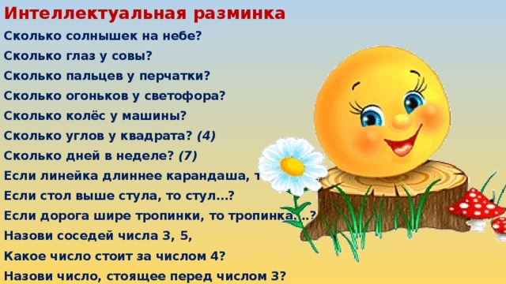

1. **Найди лишнее**

